2.2. Atualização de Despacho Inicial
Para incluir ou atualizar o Despacho Inicial da Matéria Legislativa, acione a função Despacho Inicial, que está na barra superior da tela. Será exibida uma das telas a seguir:
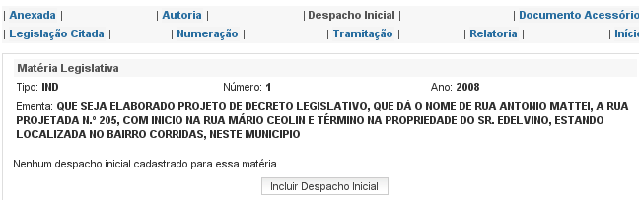
Ao clicar no botão Incluir Despacho Inicial ou em uma das comissões relacionadas, será exibida a tela a seguir:
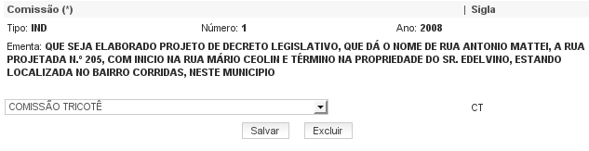
Nesta tela será permitido selecionar uma Comissão no campo de Comissões pelas quais a matéria já foi despachada e efetivar a operação desejada clicando nos botões Salvar ou Excluir conforme o caso.
No caso de Inclusão ou Atualização, acione a função Salvar para que as informações sejam gravadas na base de dados. Será enviada a mensagem:
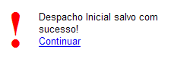
Acione a opção Continuar para repetir a operação para outros Despachos Iniciais.
No caso de Exclusão, clique sobre o nome (link) da comissão que esta dentro do grupo Despacho Inicial que a aparecerá a opção excluir. Acionado-a será enviada a pergunta “Deseja realmente excluir?” com as opções OK e Cancelar. Acione OK em caso positivo ou Cancelar para o caso de desistência da exclusão. Quando for informado OK será enviada a mensagem:
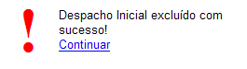
Acione a opção Continuar para voltar para a tela principal de atualização de Despacho Inicial.
Acione a opção Inicio para voltar à tela principal de atualização de Matérias Legislativas.

